משרד: | הבריאות
יחידה מזמינה: | אגף המחשוב –  חטיבת המרכזים הרפואיים הממשלתיים.
תאריך: | 99/99/99

אל: ועדת המכרזים

הנדון: חוות דעת מקצועית במסגרת כוונה להתקשר עם ספק יחיד/ ספק חוץ

הבקשה מסתמכת על תקנה 3(29) / 3(31) (סמן את התקנה המתאימה) לתקנות חובת מכרזים ועל הוראות תכ"ם מס' 7.8.1 ו-7.8.2.

תיאור מהות ההתקשרות (רקע ופירוט התכונות של הטובין/השירות/העבודה)
אחד מהפרמטרים המשקפים עבודה איכותית בבתי חולים הנו שימוש במידע רפואי מבוסס ראיות. בעידן בו קיימת הצפה של מידע, קיומם של כלים המסייעים לקבלת החלטות על ידי הצוות המטפל הפך לחיוני ביותר. UPTODATE הוא מאגר מידע מקצועי מבוסס ראיות שנותן מענה לשאלות קליניות ליד מיטת החולה (ווב או אפליקציה סלולארית), מספק מידע תרופתי דינמי ומכסה 23 התמחויות שונות ברפואה. בהתאמה, המוצר מספק מענה רחב למגוון של דילמות קליניות. המאגר פופולארי מאד ומצוי בשימוש רב על ידי רופאים ברחבי העולם, שכן הוא חוסך זמן יקר של חיפוש מידע במקורות שונים, מאפשר להיות מעודכנים בתדירות גבוהה, ובסופו של דבר מסייע לתת טיפול טוב המושתת על הוכחות ועל דעת מומחים מובילים. UPTODATE הוא בבחינת “Must Have” מעמיק שמותאם לפרקטיקה הרפואית, בהשוואה למוצרים דומים המהווים מדריך מקוצר הממוקד בנושאים עיקריים.
מהות ההתקשרות הנדרשת עבור חטיבת המרכזים הרפואיים הממשלתיים במשרד הבריאות הינה תחזוקת ושדרוג רישיונות שימוש במאגר UPTODATE

האם קיים בנושא זה מכרז מרכזי של החשב הכללי או גורם ממשלתי מוסמך אחר? כן X לא

סוג ההתקשרות: (סמן X במקום המתאים)

טובין |  | X שירותים | ביצוע עבודה
שם הספק: | זיעור לשכת שרות למיקרופילם בע"מ
מספר הספק  (ח.פ/ח.צ/ע.מ/מספר עמותה) | 510780240
ספק זה הנו: | ספק יחיד |  |  | ספק חוץ
אומדן / שווי ההתקשרות: | 1,155,000 $ (לשלוש שנים)
תקופת ההתקשרות: | 1/1/19 – 31/12/21

נימוקים כי הספק הוא ספק יחיד או כי הטובין הם טובי חוץ
(במקרה הצורך ניתן לצרף עמודים נוספים וכל מסמך רלוונטי נוסף)

נא להתייחס לסעיפים הבאים:
1. האמצעים שבהם נערכו בדיקות לאיתור ספקים נוספים והכנת חוות דעת כולל פירוט מקורות מידע ופעולות שננקטו (לדוגמה חיפוש באינטרנט, התכתבות עם ספקים, פגישה או שיחה עם ספקים וכדומה).
2. ממצאי הבדיקה (אם ישנם ספקים נוספים בתחום ההתקשרות, יש לפרט את הסיבות לאי התאמתם לביצוע ההתקשרות עימם ואת הסיבות להיות הספק שלגביו נכתבה חוות הדעת ספק יחיד/ספק חוץ)
3. נימוקים והערות נוספות

- חטיבת המרכזים הרפואיים הממשלתיים במשרד הבריאות (להלן: "החטיבה") עושה שימוש במערכת UPTODATE, מבית Wolters Kluwer (להלן: "היצרן")– המדובר במאגר שנותן מענה רחב לשאלות קליניות ליד מיטת החולה ומשפר את רמת הטיפול.
- ייחודו של המאגר: מקיף פי 2 לפחות בהשוואה לכל מוצר דומה אחר, נכתב על ידי מומחים בינלאומיים שאחראיים בין היתר על כתיבת ספרי-הלימוד להתמחויות, ממוקד בפרקטיקות ודילמות קליניות המתאימות לעבודה של רופאים בבתי חולים להבדיל משאר המאגרים שמבוססים על מונחים תיאורטיים, וכולל בתוכו מידע תרופתי מקיף ופיצ'ר המאפשר בדיקת אינטראקציות בינ-תרופתיות בזמן אמת, בשונה ממוצרים אחרים שלא כוללים אופציה חשובה זו.
- השימוש במאגר הינו תדיר ונפוץ בעולם ובארץ, כאשר הוכח כי מאגרים אחרים הקיימים בשוק לא נתנו מענה מספק לצרכי החטיבה; ניסיונות של 3 בתי חולים שונים לעבוד עם מוצר אחר במקום UPTODATE כשלו מלספק את צרכי-המידע של הצוות הרפואי, ותוך שנה לכל היותר אותם מוסדות נאלצו לרכוש מחדש את המאגר בהתאם לדרישות החוזרות ונשנות של הרופאים.
כלי זה הינו ייחודי, ונכון להיום אין לו מוצר חליפי – ראה נספח א' ו-ב'
- בנסיבות אלה, מבקשת החטיבה לרכוש שירותי רישוי שנתי עבור השימוש במאגר וכן לשדרג המנוי כך שתתאפשר הגדלת מספר המשתמשים ו/או היחידות.
- משיחות אשר נתקיימו עם הספק עולה כי חברת זיעור לשכת שרות למיקרופילם בע"מ הינה שותפת הפצה ונציגתו הבלעדית של היצרן בישראל, ועל כן, על פי מצב הדברים בפועל, הינה היחידה המסוגלת ליתן מענה לצרכי ודרישות החטיבה.
- לאור זאת, מבקשת חטיבת המרכזים הרפואיים הממשלתיים במשרד הבריאות להתקשר עם חברת זיעור לשכת שרות למיקרופילם בע"מ כספק יחיד לצורך אספקת השירותים הנדרשים.

חוות דעתי זו ניתנת מתוקף היותי הסמכות המקצועית לנושא זה.


בכבוד רב,

חיים חקלאי | מנהל פרויקטים
שם בעל הסמכות המקצועית | תפקיד בעל הסמכות המקצועית | חתימה

בהתאם לסעיף 2.7.4.3. להוראת תכ"מ 7.8.2 (מהדורה 07) שכותרתה "בחינת קיומם של ספקים ומיזמים" והואיל ובעל הסמכות המקצועית אינו עובד מדינה, הנני מאשר בחתימתי את האמור בחוות הדעת.

נעמה פרי-כהן | ראש תחום מערכות מידע ותהליכי עבודה בחטיבת המרכזים הרפואיים הממשלתיים
שם בעל הסמכות המקצועית | תפקיד בעל הסמכות המקצועית | 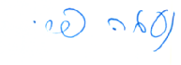  חתימה

נספח א' – חוות דעת וועדה מקצועית

הנדון: פרוטוקול ועדה מקצועית מיום 12/11/2018 – בחינת מאגרי מידע קליניים

משתתפים
פרופסור מתי ברקוביץ', מנהל היחידה לפרמקולוגיה קלינית וטוקסיקולוגיה, בית חולים אסף הרופא
מגר' מאיה ברלין, היחידה לפרמקולוגיה קלינית וטוקסיקולוגיה, בית חולים אסף הרופא
ד"ר בן גרוס, אינפורמטיקה רפואית, בית חולים שיבא תל-השומר
מגר' יפית רז סולומון, מנהלת ספרייה רפואית, מרכז רפואי וולפסון
מגר' קטי גונצ'רוב, מנהלת ספרייה רפואית, בית חולים איכילוב
חיים חקלאי, אגף המחשוב, חטיבת המרכזים הרפואיים, משרד הבריאות

כללי:
לקראת שנת 2019 על משרד הבריאות לחדש את ההסכם עם חברת זיעור לרכישת רישיונות לשימוש במערכת UPTODATE. כבכל חידוש הסכם, עלינו לבדוק את הצידוק המקצועי לבקש למוצר פטור ממכרז כספק יחיד.

המטרה:
השוואה מקצועית בין שני מאגרים המספקים כלים לצד מיטת החולה, ומיועדים לצוות המטפל בבתי חולים ממשלתיים: UPTODATE (UTD) ו- DynaMed Plus (DMP).

סיכום:
ההשוואה בוצעה על בסיס פרמטרים כמותיים ואיכותיים המפורטים בנספח א'.
מסקנת הוועדה:
מאגרי UTD ו-DMP אינם תחליפיים אחד לשני.UTD הוא “Must Have” בדומה לספר לימוד מקצועי, DMP הוא “Nice to Have” בדומה למדריך מקצועי. לשני המאגרים יש מקום בבתי החולים הממשלתיים.
המלצה:
רכש קבוצתי של UTD על ידי חטיבת המרכזים הרפואיים הממשלתיים עבור כל בתי החולים הממשלתיים (כלליים, פסיכיאטריים, פסיכו-גריאטריים). מאחר והמפיץ בארץ של UTD ("זיעור") משווק גם מאגר תרופתי הנרכש בנפרד על ידי בתי החולים הממשלתיים (Micromedex), הומלץ לכלול אף אותו במסגרת הרכש הקבוצתי.
* רכש קבוצתי של DMP כבר מתבצע ידי קונסורציום הספריות הרפואיות בישראל של אוניברסיטת ת"א.

חתומים חברי הוועדה:
פרופסור מתי ברקוביץ', בית חולים אסף הרופא
מאיה ברלין, בית חולים אסף הרופא
ד"ר בן גרוס, בית חולים שיבא תל השומר
יפית רז סולומון, מרכז רפואי וולפסון
קטי גונצ'רוב, בית חולים איכילוב
חיים חקלאי, משרד הבריאות

פירוט פרמטרים להשוואה
- פרמטרים כמותיים עיקריים
פרמטר | DMP | UTD | הערות
עלות שנתית ב-$ | אלפים בודדים | עשרות אלפים | DMP נרכש במרוכז, מחירו  אחיד לכל בתי החולים.  UTD נרכש פר-בי"ח, מחירו משתנה בהתאם לגודל
מספר ארגונים מנויים | 11, לרבות שירותי בריאות כללית ומכבי | כמעט כל בתי החולים (ממשלתי, כללית, פרטי), קופות החולים ופקולטות לרפואה | נכון ל-2018
מספר נושאים במאגר | כ-4,000 | כ-10,000 | נציגי DMP מצהירים כי עד  סוף 2019 יושווה היקף הנושאים לזה של UTD
היקף שימוש | עד עשרות בשבוע | בין מאות לאלפים בשבוע | יתכן כי שיווק טוב יותר של  DMP יגדיל את היקף השימוש

- פרמטרים איכותיים עיקריים
פרמטר | DMP | UTD | הערות
מידע תרופתי | Micromedex | Lexicomp | MDX נרכש בנפרד על ידי בתי החולים הממשלתיים  LC אינו נרכש
מחברים | מומחים | מומחים בעלי שם עולמי שגם כותבים את ספרי הלימוד להתמחויות
אינטראקציות  בינ-תרופתיות | מובנה, לא ניתן לבחור תרופות לאנליזה | גמיש, ניתן לבחור תרופות לאנליזה
איפיון נושאי | אנציקלופדי, מבוסס בעיקר  על מחלות | נרטיבי, מבוסס על דילמות קליניות ומצבים קליניים
עדכניות | יומית | רבעונית | DMP – ממוקד נושא  UTD – ממוקד פרקטיקה
גרפיקה עיקרית | תסמינים ויזואליים ודימות | תסמינים ויזואליים, דימות, טבלאות ועצי-החלטה | UTD – מציע בתשלום נוסף  עצי החלטה אינטראקטיביים

נספח ב' – דוגמאות להשוואת תוצרי חיפוש בין UTD ו-DNP שנעשו במסגרת הוועדה המקצועית

1. לימפומה תלויית שתלי-שד: סרטן נדיר ששכיחותו עולה בשנים האחרונות כתלות בעליה בשכיחות ניתוחים פלסטיים בהם מוחדרים שתלי-סיליקון לרקמת השד.

תוצר חיפוש – UTD: ערך מלא ומקיף על מהלך המחלה, אבחנה מבדלת, ניהול מחלה. הערך כולל 123 מראי-מקום מקצועיים, לרבות הודעות של ה-FDA שפורסמו בפברואר 2019.

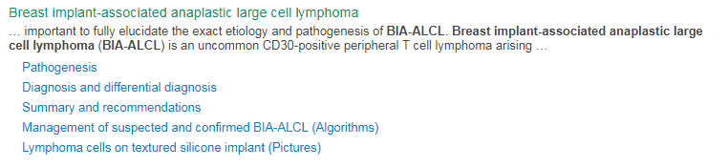

תוצר חיפוש – DNP: שורה אחת בלבד המאזכרת את קיומו של תת-סוג הלימפומה דנן.

תוצר חיפוש – ויקירפואה: נייר עמדה, האיגוד הישראלי לכירורגיה פלסטית – כולל הנחיות לאבחון ודיווח מקרים לאיגודים מקצועיים. כולל 11 מראי-מקום מקצועיים.

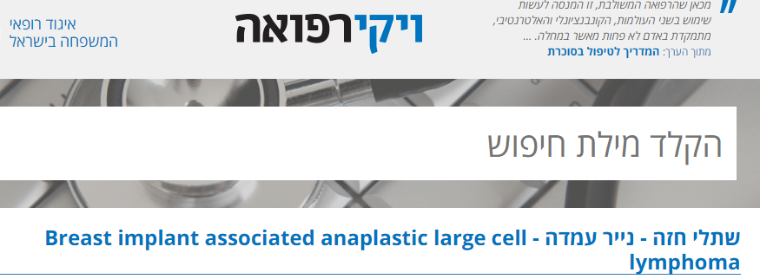

2. היפוקלצמיה (תת-סידן בדם): תסמין יחסית שכיח בקבלה למיון, שעשוי לייצג מצבי-חולי שונים.

תוצר חיפוש – UTD: גישה למטופל עם תסמין כנ"ל, התייחסות נפרדת למבוגרים, ילדים וילודים. ערכים מקיפים לאבחנה, הסתמנות קלינית, אטיולוגיה, וטיפול (כולל עצי-החלטה).

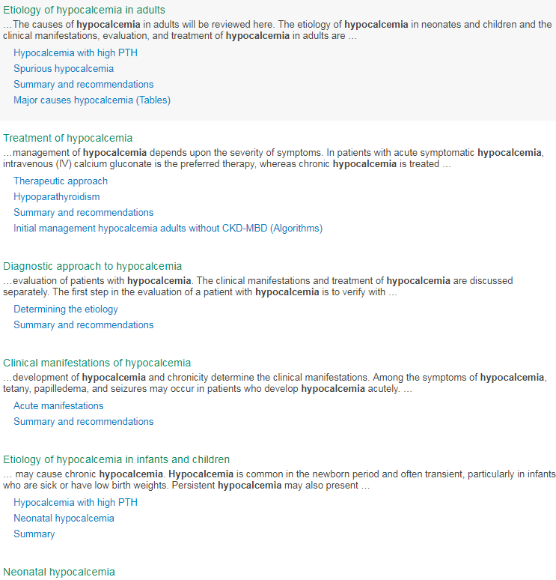

תוצר חיפוש – DNP: רשימה של 10 מונחים רנדומליים הקשורים בהיפוקלצמיה. מתאים כהעשרה, פחות מתאים לעבודה בשטח לצד מיטת החולה.

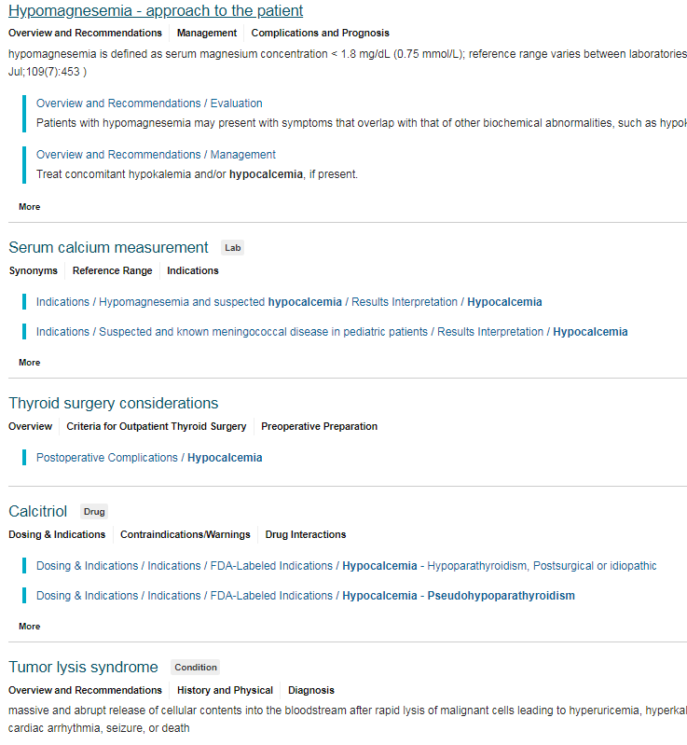

3. בדיקה מהירה של אינטראקציות בינ-תרופתיות. דוגמה: קנביס ו"אקמול פוקוס", תרופת מדף לשיכוך כאבים חזקים והורדת חום.

תוצרי חיפוש – UTD: קיימת אפשרות להצליב בין שני הטיפולים בקלות, ולקבל מידע בסיסי על שילוב של שתי התרופות. ניתן לבדוק שילובים של יותר משתי תרופות גם יחד.

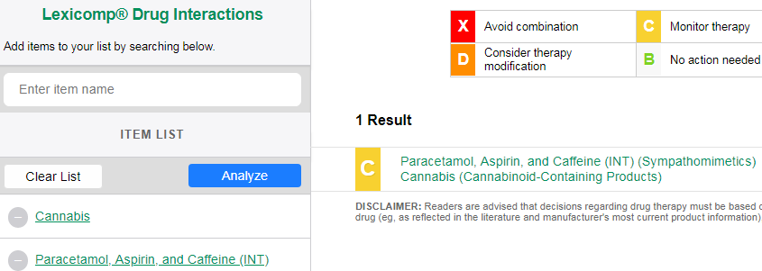

תוצרי חיפוש – DNP: אין אפשרות להצליב בין טיפולים לבחירתנו. חיפוש חופשי של פרצטמול (אקמול) וקנביס מעלה תוצאה לא מדוייקת, אחת מתוך רשימה ארוכה של אפשרויות לא רלוונטיות.

